La politica aggressiva dell’Asse

La cartina che ti viene proposta qui di seguito mostra (in grigio scuro) il territorio della Germania alla fine della Prima guerra mondiale. Per facilitarne la visibilità, perfezionala con un colore a tuo piacimento.

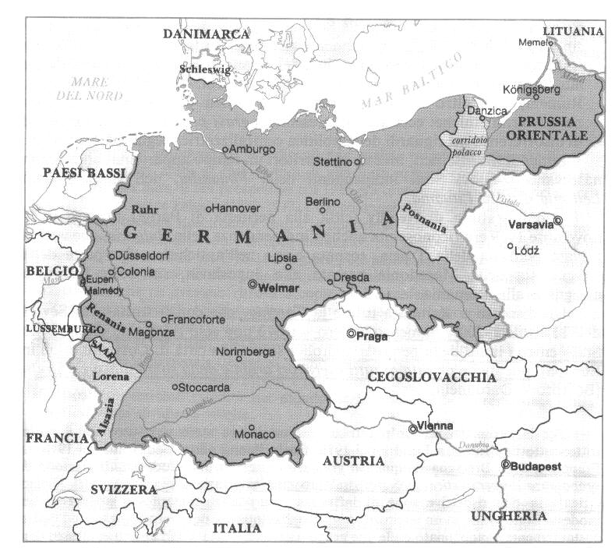
La Germania nel 1919

Come tu ben sai, uno dei progetti di Hitler era quello di creare un grande impero germanico, riunendo tutti i tedeschi sotto il suo governo. Questo disegno era già realtà nella testa del Führer, il quale cominciò ad attuarlo qualche anno prima dello scoppio della guerra. Proprio questi atti espansionistici furono una delle cause del conflitto.
Nel corso di questa lezione seguiremo lo sviluppo territoriale della Germania e alla fine costruiremo una nuova cartina. Il confronto ti aiuterà a meglio visualizzare cosa cambiò.

Sarà utile aggiungere anche qualche informazione sulla politica di espansione territoriale dei due principali alleati di Hitler: l’Italia e il Giappone.

Osserva le seguenti cartine (attenzione: fai riferimento in particolar modo a ciò che indicano le frecce) e scrivi sotto di esse la relativa didascalia.

Espansione Germania, Italia e Giappone Reazioni delle nazioni democratiche

1931
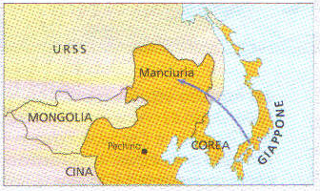

Nessuna
________________________________________________________________________________________________________________________________________________

1935-1936
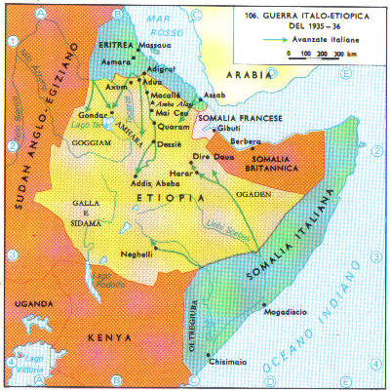
Condanna della Società delle Nazioni: imposte all’Italia sanzioni economiche, mai applicate rigorosamente
________________________________________________________________________________________________________________________________________________

1936
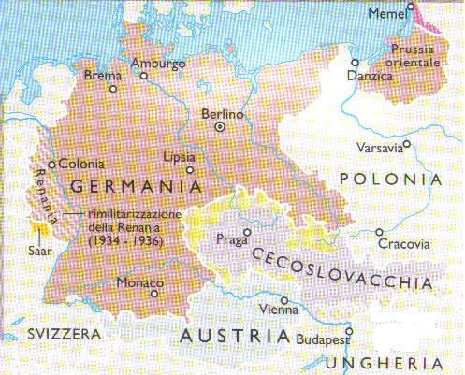

Nessuna
________________________________________________________________________________________________________________________________________________

1937
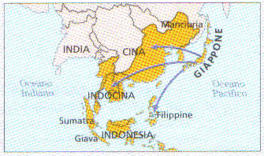

Nessuna
________________________________________________________________________________________________________________________________________________

Marzo 1938
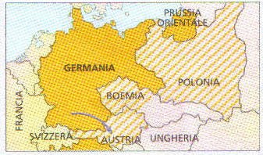

Nessuna
________________________________________________________________________________________________________________________________________________
Settembre 1938
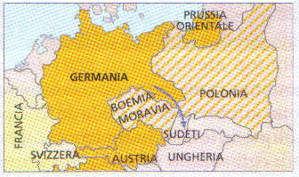
Conferenza di Monaco e assenso di Francia e
Gran Bretagna
________________________________________________________________________________________________________________________________________________

Marzo 1939
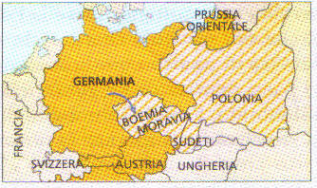

Nessuna
________________________________________________________________________________________________________________________________________________

Aprile 1939
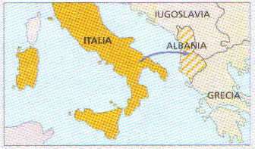

Si apprestano ad entrare in guerra
________________________________________________________________________________________________________________________________________________

Settembre 1939
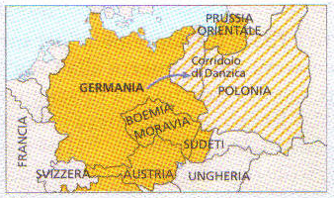

Francia e Inghilterra dichiarano guerra alla Germania
________________________________________________________________________________________________________________________________________________

Colora infine tutte le nuove annessioni tedesche sulla cartina uguale a quella che hai osservato in apertura di lezione, poi confrontale.

La Germania alla vigilia della guerra
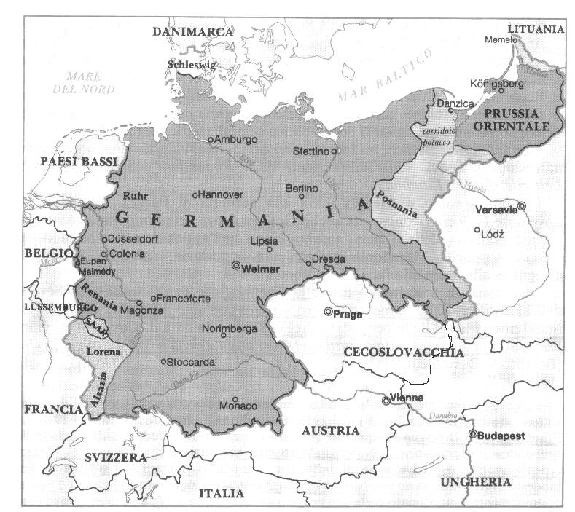

POLONIA
Boemia
Moravia
Sudeti

Inserisci ora, con colori diversi, le varie tappe di espansione sulla linea del tempo.

Politica d’espansione tedesca
Politica d’espansione italiana
Politica d’espansione giapponese
ANNO | 1931 | 1932 | 1933 | 1934 | 1935 | 1936 | 1937 | 1938 | 1939

